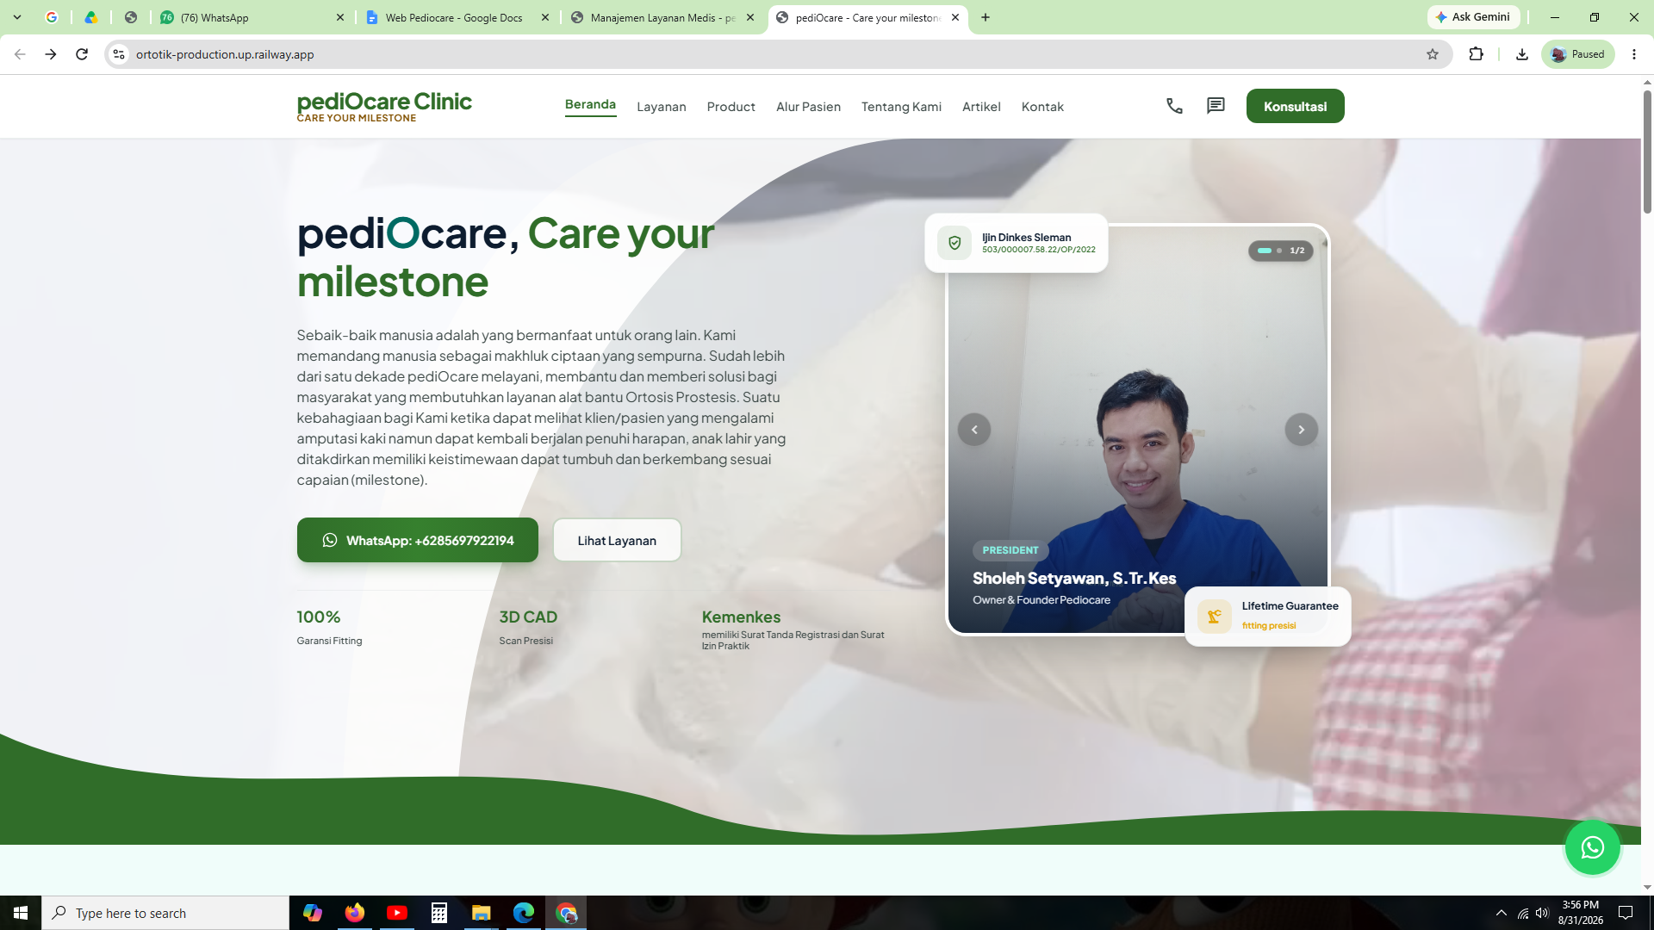

Nama : pediOcare
Tag line : Care your milestone (Ditulis dibawahnya tanpa koma)
Tema warna bukan hijau, tetapi Biru tua (yang hijau-hijau dirubah semua warna nya)

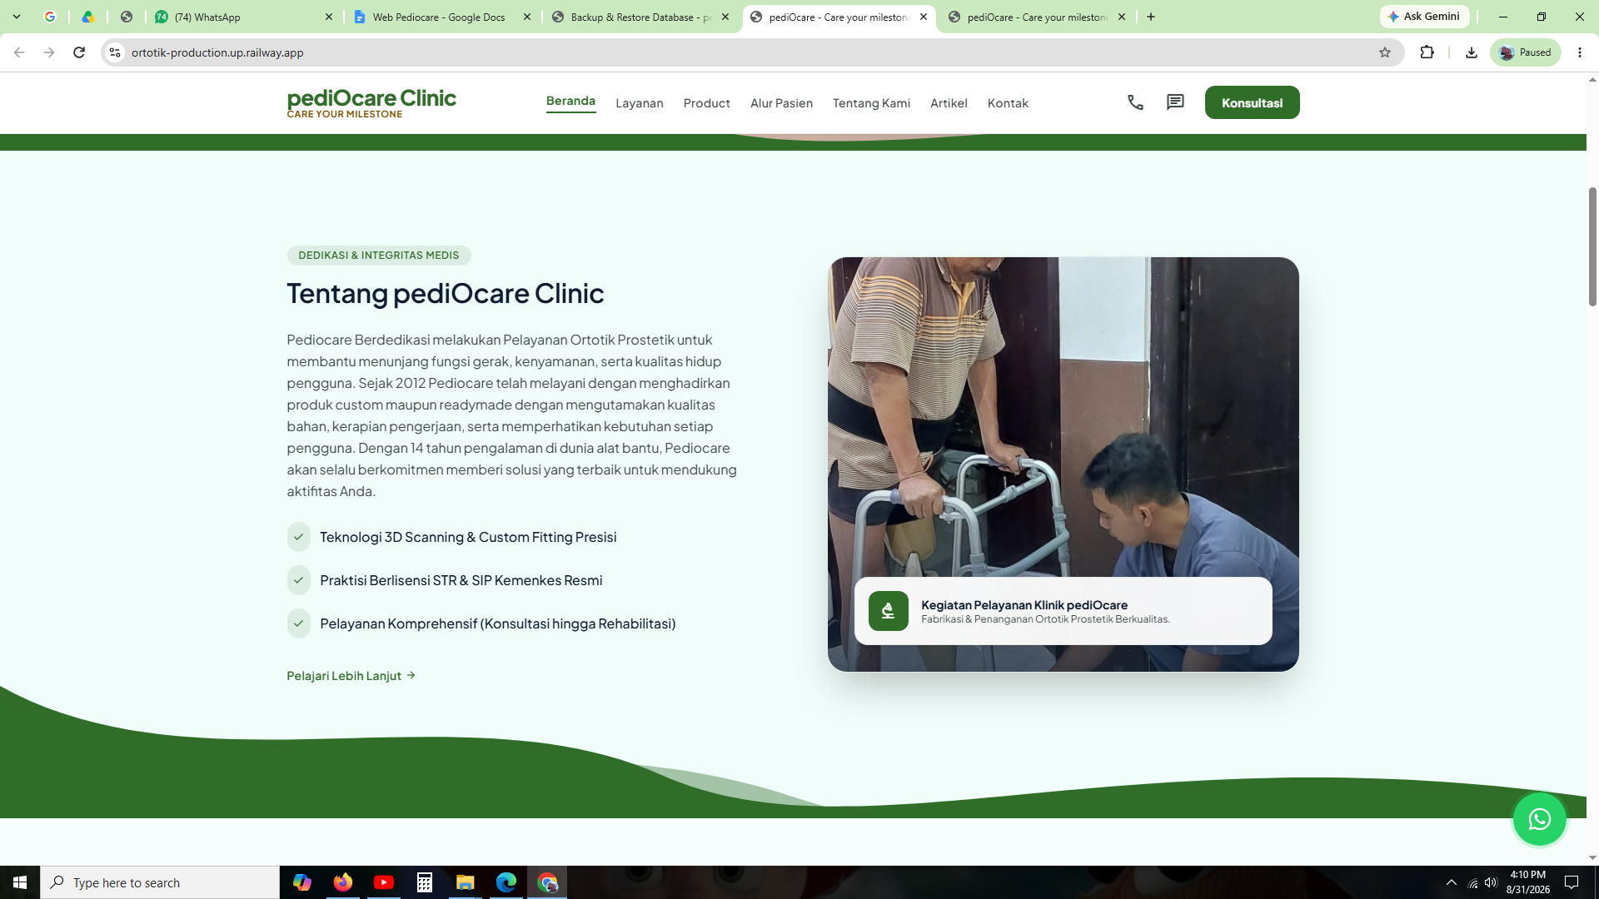

V - Teknologi 3D Scanning & Custom fitting presisi → diganti “Teknologi terkini dengan standar pelayanan & alat customize yang presisi.
V- Praktisi Ortotis Prostetis legal memiliki STR & Surat Ijin Praktik Dinas Kesehatan
V- Pelayanan komprehensif dan paripurna (konsultasi gratis)
Tema warna biru tua bagian dalam biru muda (gradasi)

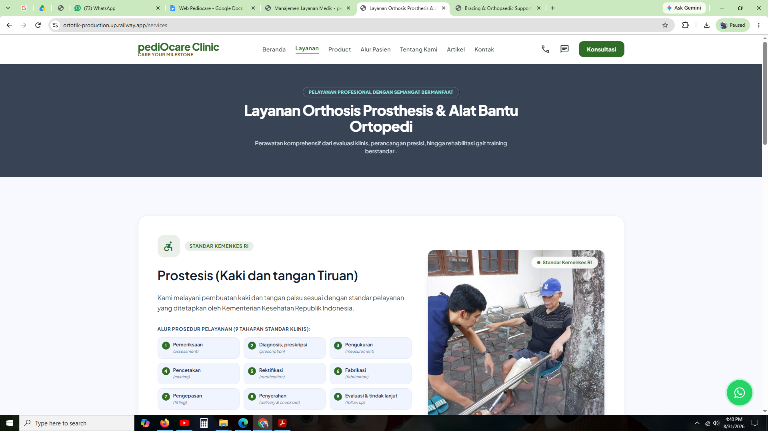
Susunan Tulisannya “Layanan Orthosis Prosthesis
Dan Alat Bantu Ortopedi”

Tema warana : Biru Tua

Gambar Orang kecil → diganti logo disabilitas (kursi roda)
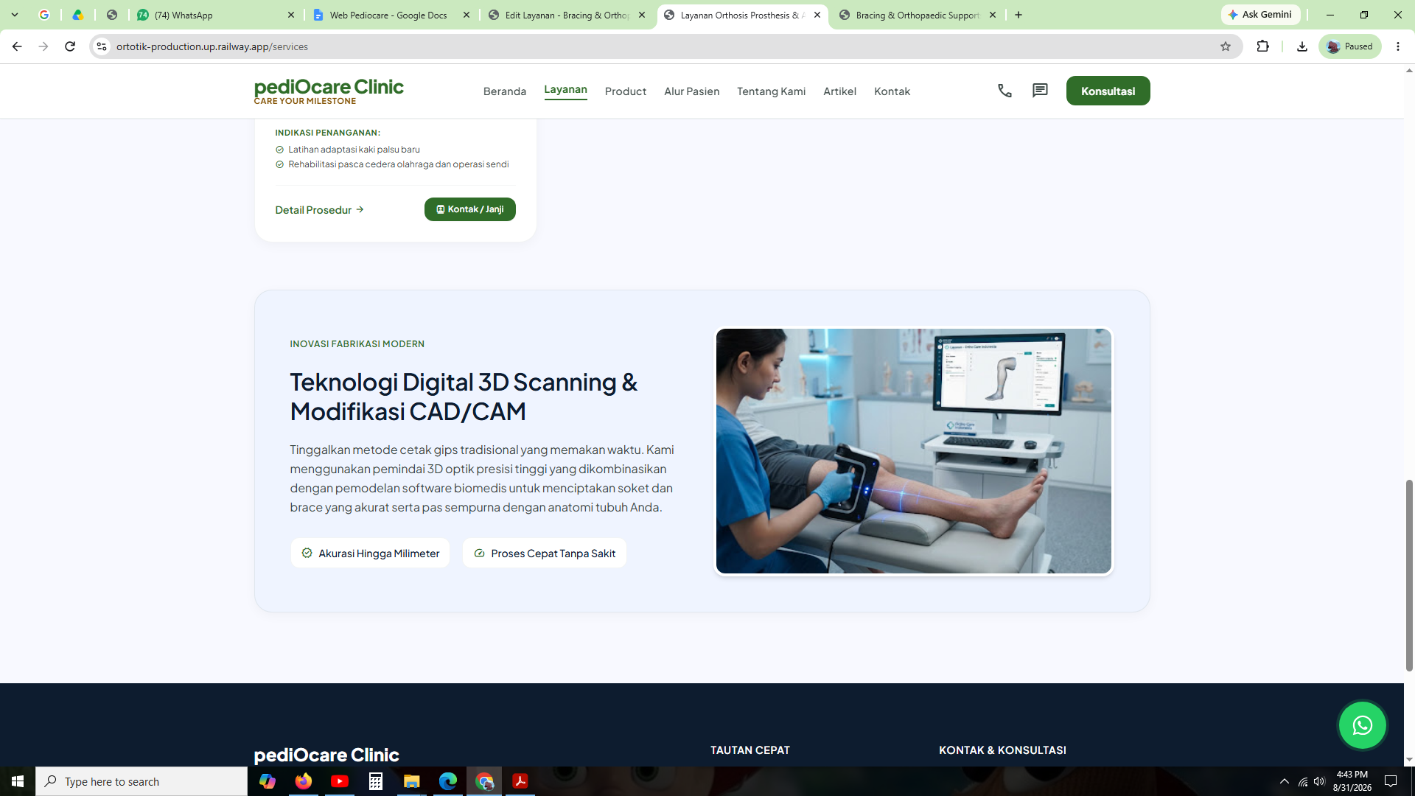

Sebelum tulisan : “Inovasi Fabrikasi Modern” → “ pediOcare akan terus berkembang menuju inovasi fabrikasi modern”
Fotonya diganti ini “ 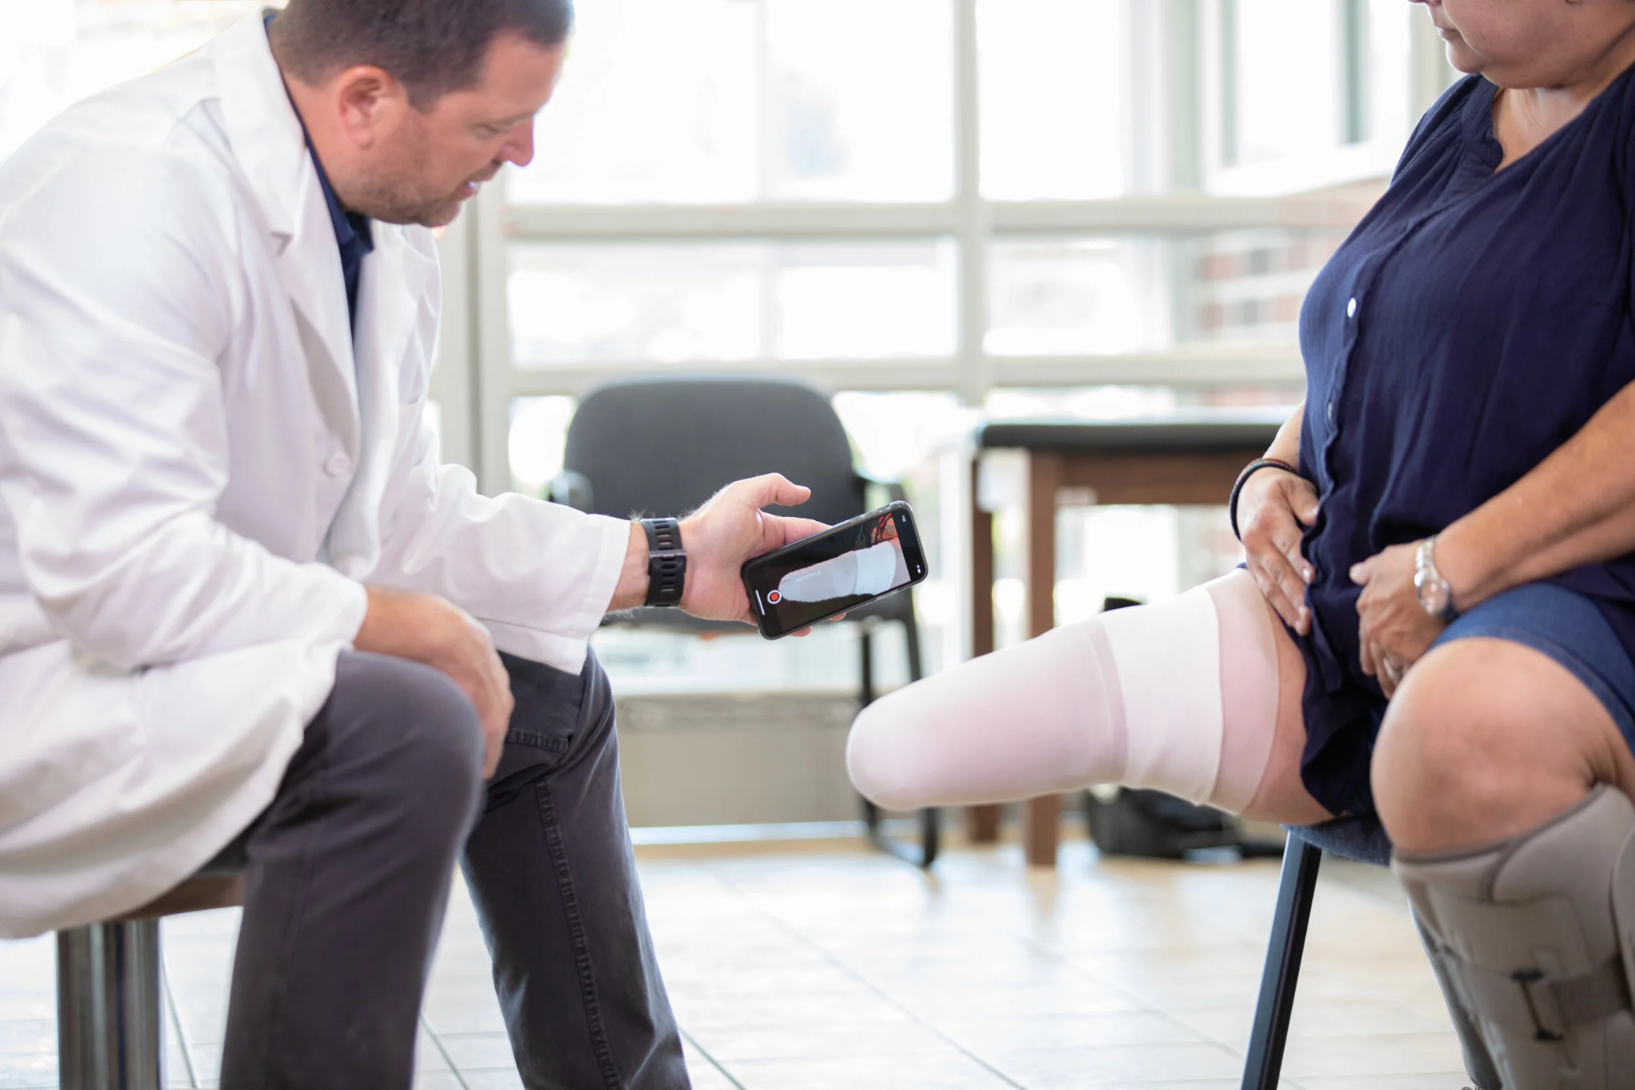
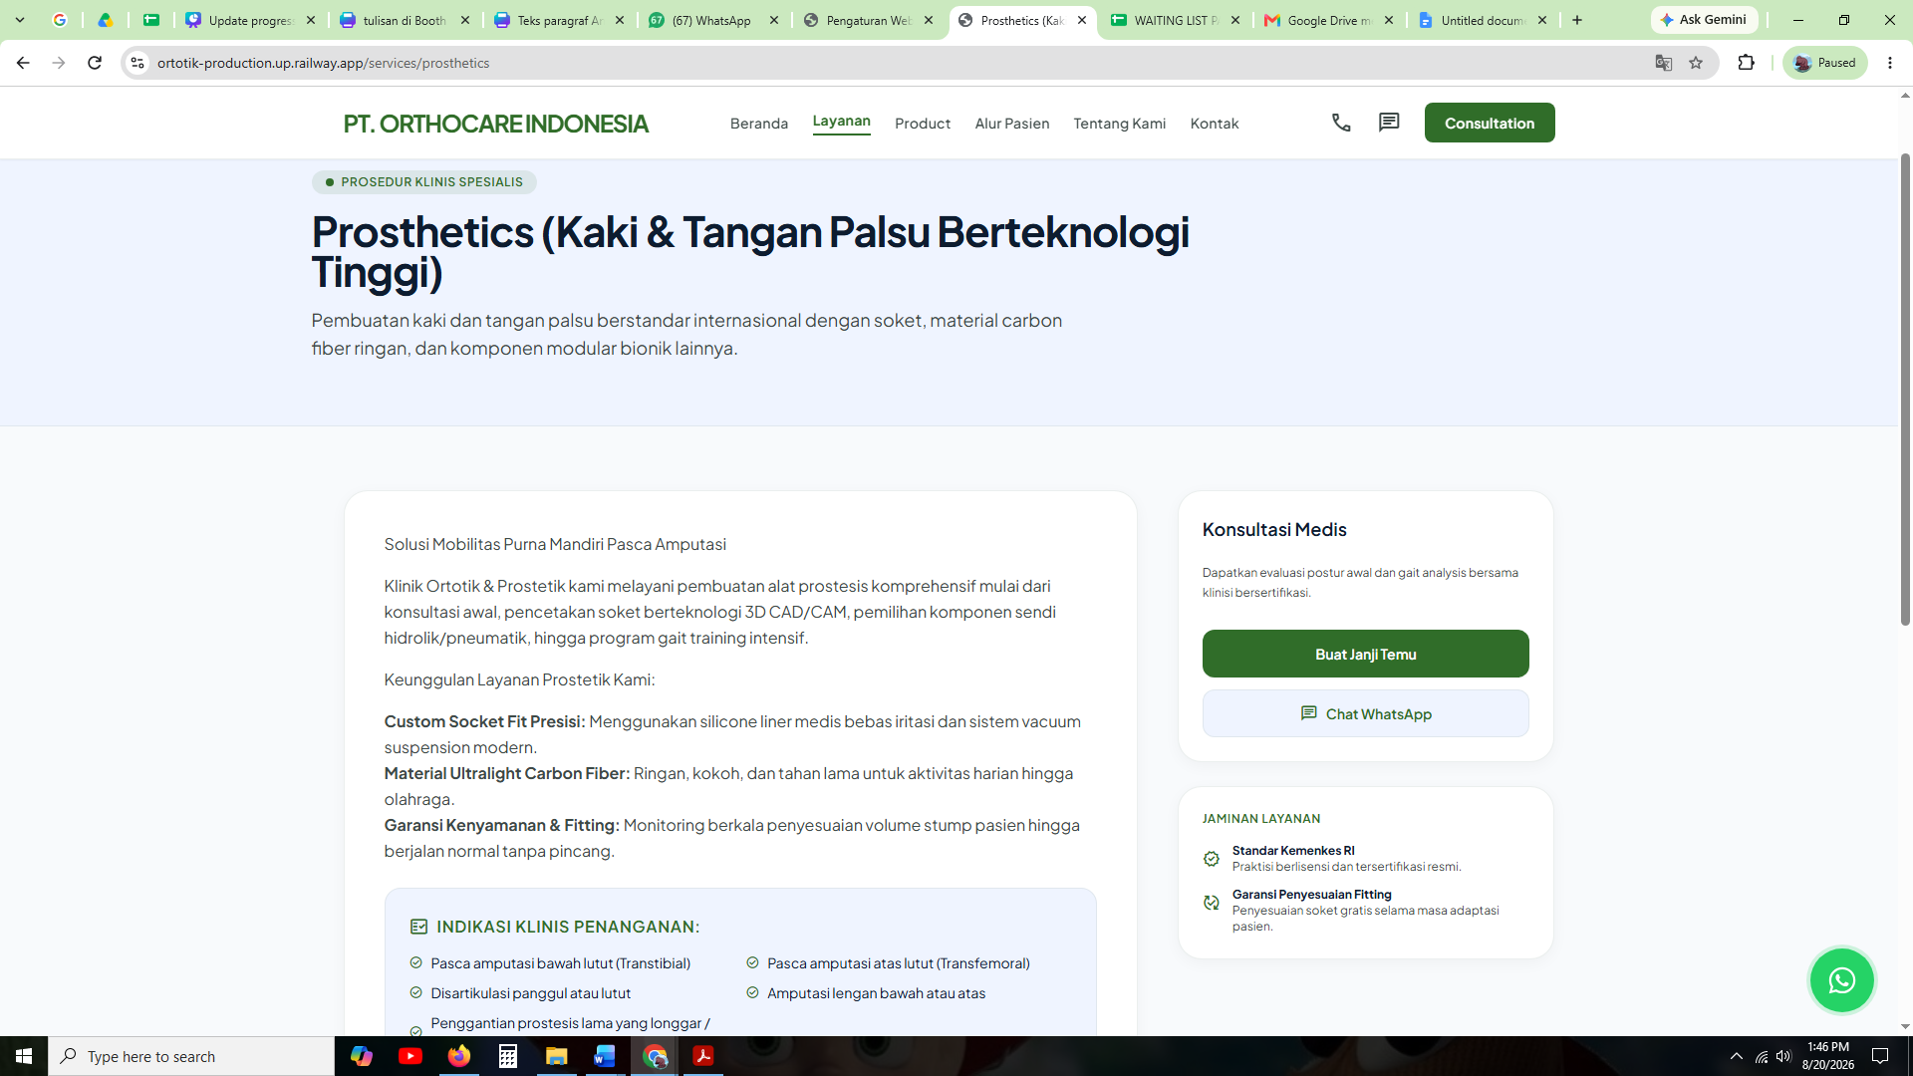
Kasih foto disamping deksripsi yang otomatis sliide
Kemudian “Konsultaasi medis Dibawahnya”

Prosthetics … → diganti “ Prostesis (Kaki dan tangan Tiruan)
Pembuatan kaki … → diganti “ Pembuatan kaki dan tangan palsu sesuai dengan standar pelayanan yang ditetapkan oleh Kementrian Kesehatan Republik Indonesia”

Solusi mobilitas.. → Solusi mengembalikan fungsi anggota gerak tubuh yang hilang karena amputasi/bawaan sejak lahir (restoration of Function)
Keunggulan layanan prostesis Kami :

Untuk bagian Bracing & Orthopaedic Supports
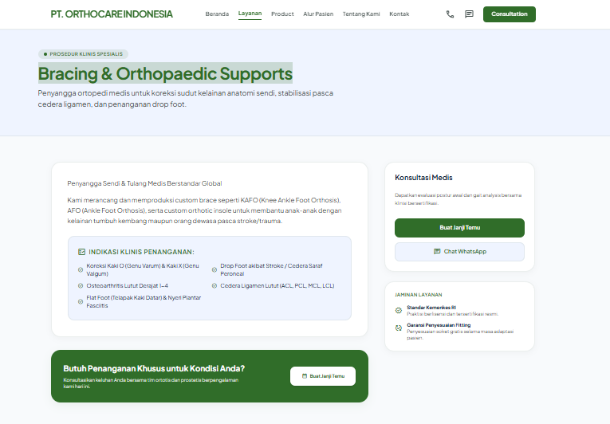
Kasih foto di samping deksripsi yang automatis terslide
Kemudian box konsultasi medis dibawahnya

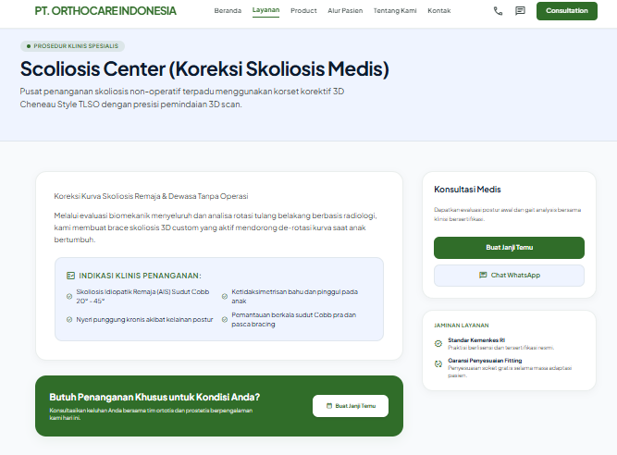
Tambahkan foto auto slide di samping deksripsi

Pusat penanganan…dst , diganti dengan, Penanganan skoliosis dengan metode non operatif dengan mencetak langsung dengan POP,Kemudiian di design cheneau dengan fokus 3 point penekanan di sepanjang tulang belakang
Melalui evaluasi biomekanik ..dst Diganti dengan Melalui rektifikasi menyeluruh dan analisa rotasi tulang belakang berbasis radiologi, kami membuat brace skoliosis custom yang berkerja 3 point presure yang bekerja di lengkungan tulang belakang

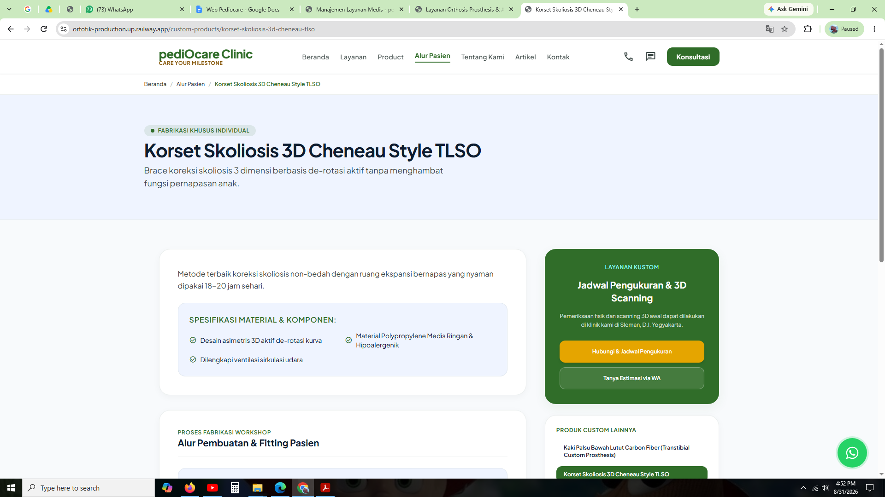

Korset skoliosis dst…. →di ganti “ Skoliosis Brace”
Tulisan bawahnya → diganti “Brace yang mengoreksi skoliosis dengan sistem tiga dimensi secara efektif mengoreksi dan menghambat bertambahnya kurva derajat skoliosis.

Tema warna sama semua “ biru tua kombinasi biru muda”

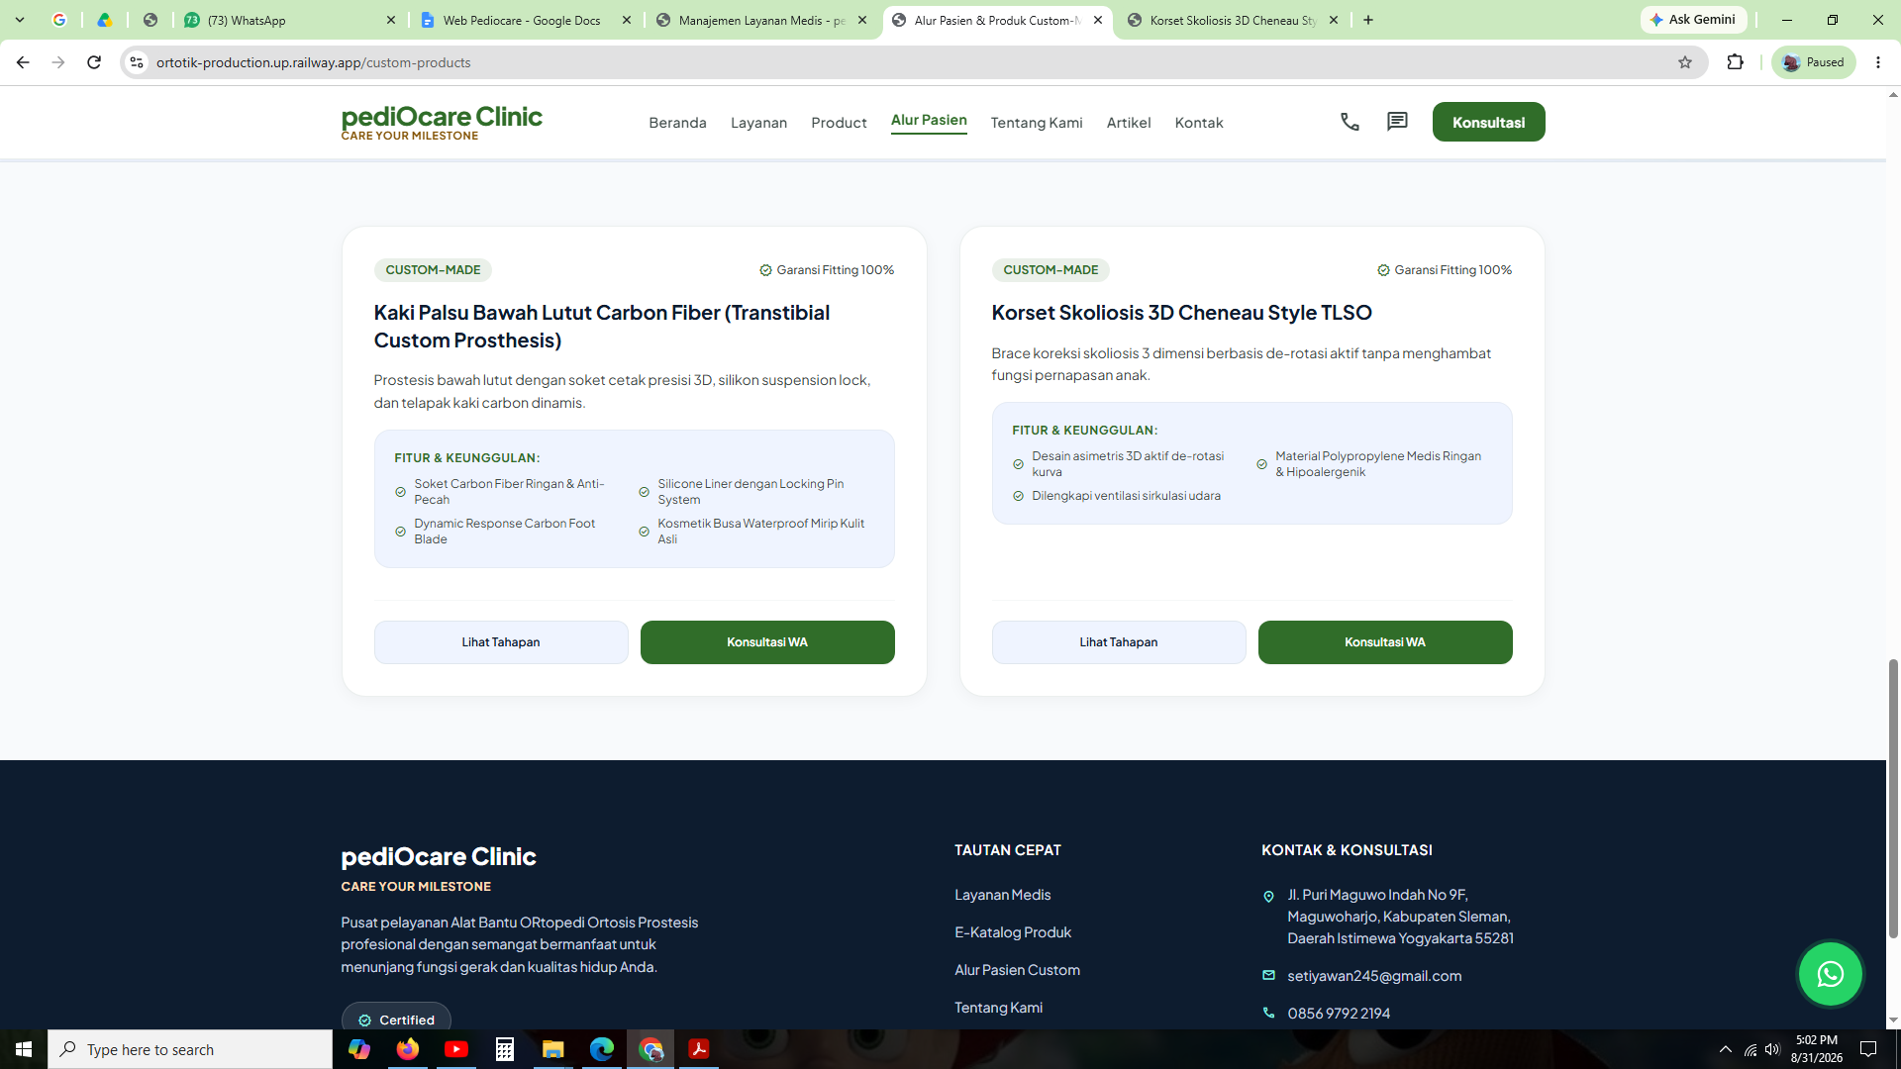

- Kaki palsu bawah lutut …dst
Diganti “ Kaki Palsu Custome Made”
Prostesis atas lutut & bawah lutut dengan mengutamakan kenyamanan pengguna dengan material berkualitas dan sesuai standar.
- Korset skoliosis 3D…dst
Diganti “ Skoliosis Brace with 3D Correction

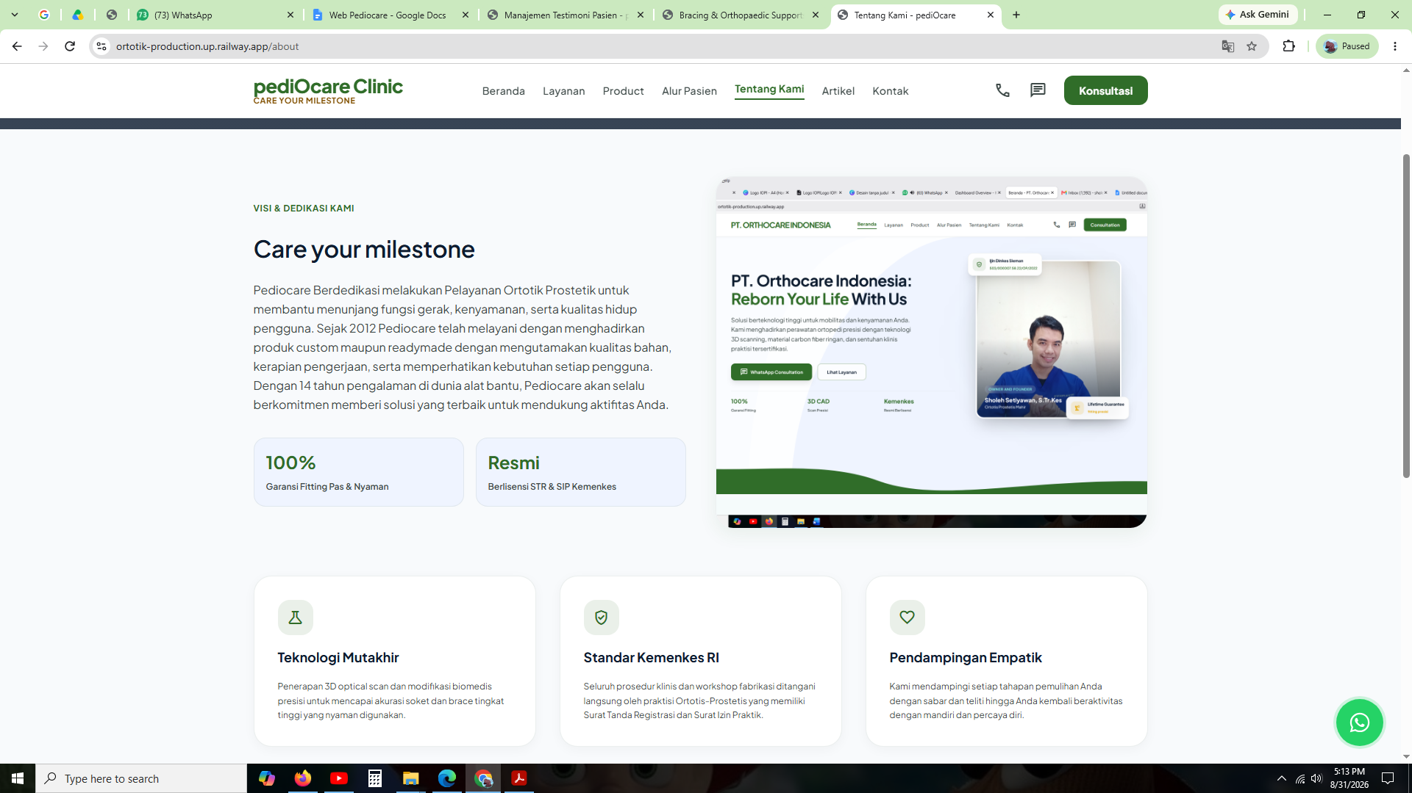
Isi foto slide masih “ Orthocare” bisa diganti yang pediOcare semua
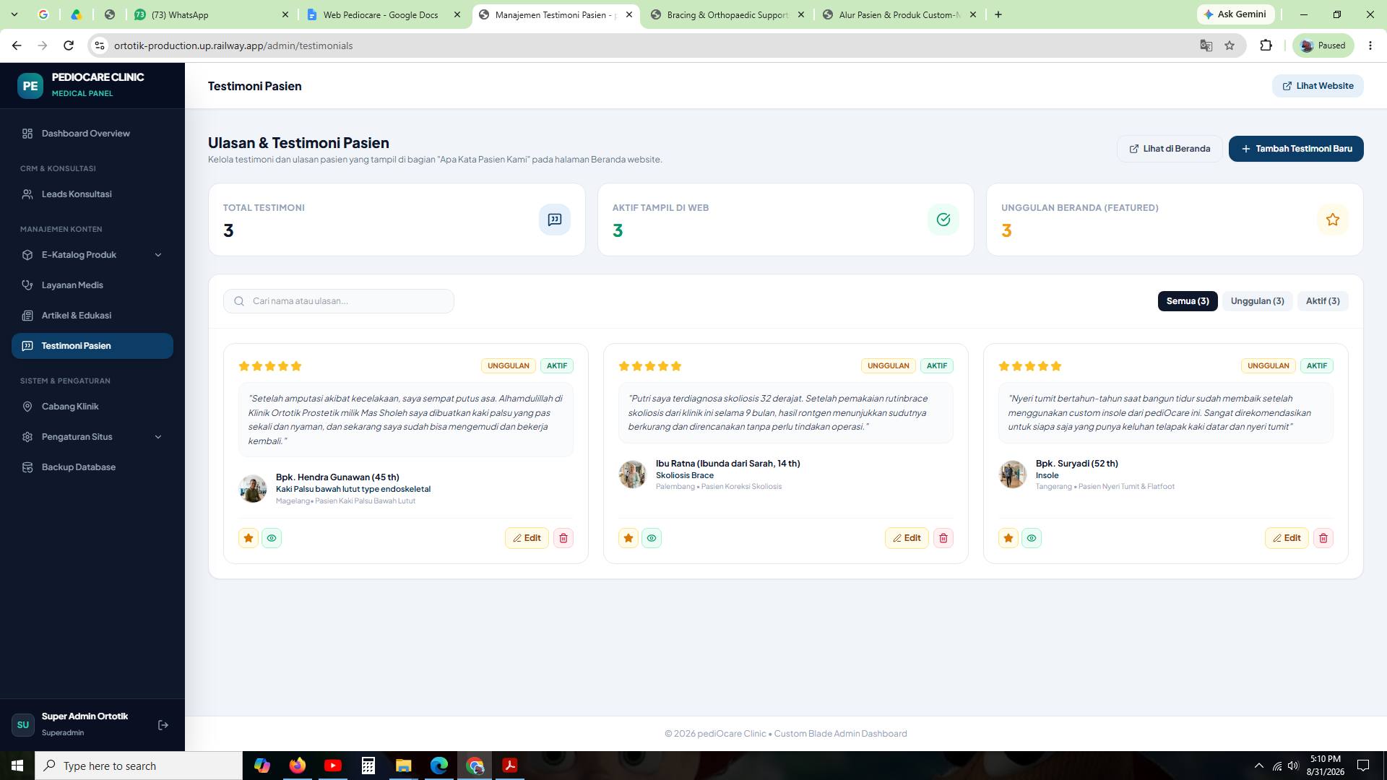 di menu ini belum ada yang untuk edit “Alur PAsien” dan “Tentang Kami”

